Урок по математике в 6 классе по теме: «Положительные и отрицательные числа»

Цель: закрепить умения и навыки в действиях с положительными и отрицательными числами.

Задачи:
- Повторить понятия положительных и отрицательных чисел; закрепить навыки выполнения действий с положительными и отрицательными числами.
- Способствовать воспитанию интереса к предмету через нетрадиционную форму проведения урока.
- Развивать логическую смекалку, творческое мышление.

Тип урока: урок повторения и закрепления знаний учащихся с использованием ИТ.

Формы организации учебной деятельности: коллективная, индивидуальная.

Оборудование: компьютер, проектор, презентация PowerPoint, набор индивидуальных карточек (приложение1, приложение2), аудиофайлы с музыкой.
Ход урока

- Организационный момент.

Я рада видеть каждого из вас
И пусть весна прохладой в окна дышит
Нам будет здесь уютно, ведь наш класс
Друг друга любит, чувствует и слышит.

- Сегодня в нашей школе открыт научно-исследовательский институт. На месте кабинетов организованны лаборатории, а все учащиеся школы его научные сотрудники. В кабинете математики открыта лаборатория № 1. Заведующей лабораторией назначили меня. И сегодня мы с вами повторим, обобщим и систематизируем знания, полученные вами на предыдущих занятиях.
- Для работы мне понадобятся помощники – старшие научные сотрудники – которые будут помогать мне в течение урока. Это Рината и Ирина.
- А теперь в ваших журналах наблюдения – рабочих тетрадях – запишем число, классная работа, тема исследования: «Положительные и отрицательные числа».

- Устная работа.
- В нашу лабораторию поступило сообщение. Прочитайте его.
«В архиве нашего института произошел сбой системы. Потерялись многие сведения. Чтобы их восстановить, нужны специалисты в области положительных и отрицательных чисел. Помогите»
- Мы с вами уже изучили положительные и отрицательные числа, много действий умеем с ними делать. Мы в какой-то мере являемся специалистами в этой области, как вы думаете?
{Да}
- Поможем?
{Да}
- Раз мы будем помогать восстанавливать утраченные сведения, то мы должны пройти испытания: все ли готовы совершить эту важную миссию.
- Ответим на несколько вопросов.
- Скажите пожалуйста какое перед нами число?

{Число – 32}
- Как называется это число?
{Это число отрицательное}
- А где расположено это число на координатной прямой?
{Это число на координатной прямой расположено слева от нуля}
- А какие числа называются отрицательными?
{Отрицательными числами называются числа, которые расположены на координатной прямой слева от нуля}
- Мы говорим о координатной прямой. А какая прямая называется координатной?
{Координатной прямой называется прямая, на которой есть начало отсчета, единичный отрезок и направление}
- Назовите два целых соседних с данным числа.
{- 31 и – 33}
- А какое число будет противоположно данному?
{Число 32}
- А какие числа называются противоположными?
{Противоположными называются числа, которые отличаются друг от друга только знаками}
- Чему равен модуль данного числа?
{Модуль данного числа равен 32}
- А что называется модулем числа?
{Модулем числа называется расстояние от начала отсчета до точки на координатной прямой}
- Ну что ж с заданием все справились. Значит, можем продолжить восстанавливать потерянные сведения.

- Задания на сравнение чисел и выполнение действий с модулями чисел.
- Выполним следующее задание: Расставьте синие числа в порядке возрастания, а красные – в порядке убывания.

2,3 | $$- 1\frac{1}{2}$$ | 0,1 | 5
- 7 | $$3\frac{1}{3}$$ | - 8 | - 3,5
$$10\frac{2}{5}$$ | - 4,2 | 1,4 | $$- 2\frac{3}{4}$$

- А теперь проверим, что у вас получилось.
{Синие: - 8; - 7; - 4,2; - 3,5; $- 2\frac{3}{4}$; $- 1\frac{1}{2}$
Красные: $10\frac{2}{5}$; 5; $3\frac{1}{3}$; 2,3; 1,4; 0,1}

- Молодцы. С этим заданием вы справились.
- Теперь возьмите желтые листы. На них вы видите схему, по которой нужно найти значение выражения. I вариант выполняет первое задание, II вариант выполняет второе задание. А так как мы все сотрудники одной лаборатории, то и ответ вы найдете вместе.

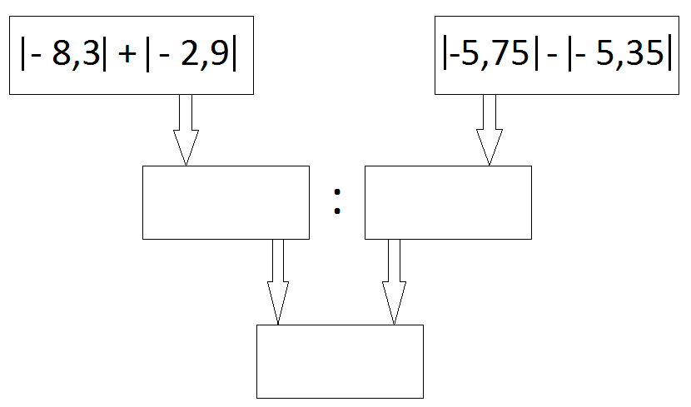
- Проверим ваши ответы.
{Ответ: 28}

- Историческая справка.
- Сейчас сядьте поудобнее, можно немножко расслабится, подготовится к следующим серьезным заданиям и прослушать небольшую историческую справку.

Понятие об отрицательных числах возникло в практике очень давно, причем при решении таких заданий, где из меньшего числа приходилось вычитать большее число. Египтяне, вавилоняне, а также древние греки не знали отрицательных чисел и для производства вычислений математики того времени пользовались счетной доской. А так как знаков «плюс» и «минус» не существовало, то они на этой доске положительные числа отмечали красными счетными палочками, а отрицательные – синими. И отрицательные числа долгое время назывались словами, которые означали долг, недостача, а положительные трактовались как имущество.
Древнегреческий ученый Диофант вообще не признавал отрицательных чисел, и если при решении у него получался отрицательный корень, то он отбрасывал его как недоступный.
Совершенно по-другому относились к отрицательным числам древнеиндийские математики: они признавали существование отрицательных чисел, но относились к ним с некоторым недоверием, считая их своеобразными, не совсем реальными.
Не одобряли их долго и европейцы, потому что истолкование имущество – долг вызывало недоумение и сомнение. Действительно, можно складывать и вычитать имущество – долг, а как умножать и делить? Это было непонятно и нереально.
Всеобщее признание отрицательные числа получили в первой половине XIX века. Была создана теория, по которой мы сейчас и изучаем отрицательные числа.

- Скажите, пожалуйста, а эти определения отрицательных и положительных чисел как имущество и долг сейчас в нашем современном мире просматриваются? Как вы думаете?
{Ответы учащихся}
- Ну вот, мы восстановили еще немного информации об отрицательных числах.

- Практические задания.
- Все научно-исследовательские институты решают задачи, которые потом применяются на практике. Сейчас мы тоже решим несколько задач, в которых увидим, где применяются отрицательные числа.

Задача 1. Птица клест–еловик несет яйца и высиживает птенцов зимой. Даже при температуре воздуха – 35°С в гнезде температура не ниже 14°С. На сколько температура в гнезде выше температуры воздуха?
Решение.
Чтобы определить на сколько температура в гнезде больше, чем температура воздуха, нужно от 14 отнять – 35.
- 14 – (- 35) = 14 + 35 = 49°С – температура в гнезде больше.

Ответ: на 49°С.

Задача 2. Шмели выдерживают температуру до – 7,8°С, пчелы – выше этой на 1,4°С. Какую температуру выдерживают пчелы?
Решение.
Чтобы найти на какую температуру выдерживают пчелы, нужно к числу – 7,8 прибавить число 1,4.
- – 7,8 + 1,4 = - (7,8 – 1,4) = - 6,4 °С выдерживают пчелы.
Ответ: - 6,4°С.

- Молодцы. С этим заданием вы тоже справились.

- Релаксация.
- Как и у каждого учреждения у нас перерыв.
- Сядьте посвободнее, закройте глаза, расслабьтесь. На улице весна. Ярче светит солнышко. Звенит капель. Побежали ручейки и стали появляться проталины. На проталинах робко выглядывает и тянется к солнышку зеленая трава. С юга потянулись стаи птиц. Лучик солнца скользит по вашим лицам. От этого вам тепло и уютно, вы чувствуете себя отдохнувшими и полными свежих сил и энергии.
- А теперь откройте глаза. Перерыв окончен.

- Тестовая работа.
- Пока вы отдыхали, я узнала, что руководство НИИ решило провести тестирование научных сотрудников.
- Перед вами лежат бланки с тестами. Подпишите их. В этом тестовом задании вам нужно выбрать правильный вариант ответа и обвести его кружочком.
- Все готовы? Тогда начинаем.

Фамилия, имя _________________________  Класс 6  Вариант 1  - Сравните числа – 15 и – 12.  А) – 15 > – 12;  Б) – 15 < – 12;  В) – 15 = – 12.  - Найдите сумму чисел – 1,4 и – 1,8.  А) – 0,4;  Б) – 3,2;  В) 0,4;  Г) 3,2.  - Найдите разность чисел – 0,3 и – 0,7.  А) – 0,4;  Б) – 1;  В) 0,4;  Г) 1.  - Найдите произведение чисел 0,2 и – 0,4.  А) – 0,08;  Б) – 0,8;  В) – 8;  Г) 0,8.  - Найдите неизвестное число $-\frac{1}{3}∙b=-3$.  Ответ: ___________ | Фамилия, имя _________________________  Класс 6  Вариант 2  - Сравните числа – 17 и – 23.  А) – 17 > – 23;  Б) – 17 < – 23;  В) – 17 = – 23.  - Найдите сумму чисел – 1,4 и 0,8.  А) – 0,6;  Б) – 2,2;  В) 0,6;  Г) 2,2.  - Найдите разность чисел – 0,9 и 0,7.  А) – 0,2;  Б) – 1,6;  В) 0,2;  Г) 1,6.  - Найдите произведение чисел – 0,5 и - 0,3  А) – 0,15;  Б) 0,15;  В) – 1,5;  Г) 1,5.  - Найдите неизвестное число $3∙b=-\frac{1}{3}$.  Ответ: ___________
- Время закончилось. Я попрошу старших научных сотрудников собрать бланки с тестами.

- Итог урока.
- Вот и закончился рабочий день в нашем научно-исследовательском институте. Мы помогли восстановить потерянные сведения о положительных и отрицательных числах.
- Придете вы сегодня домой, к своим родителям и что вы скажете? Продолжите, пожалуйста, фразу: «Сегодня на уроке математики я …»
- А я сегодня, когда приду домой скажу своим родственникам, что сегодня на уроке математики я еще раз убедилась какие у меня замечательные, дружные, умные ученики.
- А сегодня у нас урок закончился. Спасибо. До свидания.

